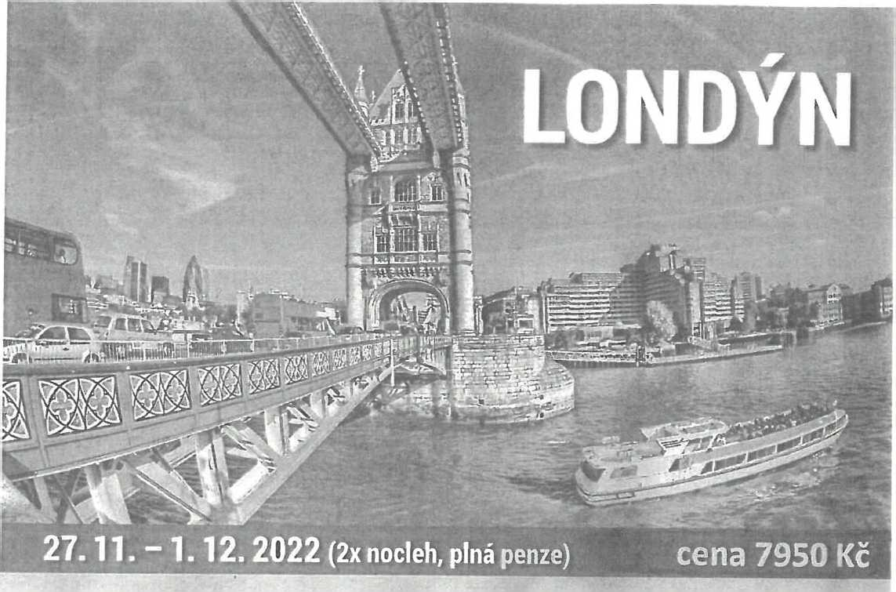
1 .den: v podvečer odjezd z Plzně. Tranzit Německem, Bel- V odpoledních hodinách možnost návštěvy stadionu Arse- gií do Francie. Cesta přes Lamanšský průliv do Británie. nal nebo Chelsea.
- den: dojedeme společně do centra Londýna, kde na vás bude nás čekat Greenwich s krásnými výhledy na část londýnský doků, podíváme se k nultému poledníku, námořnímu muzeu i námořní akademii.
Po Temži dojedeme lodí k Toweru, který kdysi sloužil jako královský palác, popraviště, bývala zde mincovna i zvěřinec. Dnes muzeum s uloženými korunovačními klenoty. Pěšky budeme pokračovat přes bankovní čtvrť, kolem Burzy, Národní banky, až ke katedrále Sv. Pavla. Poté bu- > deme pokračovat ke Covent Garden. V podvečer nás vyzvedne autobus a bude následovat ubytování v rodinách.
- den: po snídani přejedeme ke královskému hradu Windsor. Zde nás čeká prohlídka areálu a interiéru královského hradu. Windsor Castle je druhý největší obývaný hrad na světě a také nejdéle soustavně obývaný hrad již od dob Viléma I. Dobyvatele (11. století). Společně s Bucking- hamským palácem je jednou z oficiálních rezidencí britské monarchie. Většina králů a královen Anglie měla přímý vliv na stavbu a vývoj hradu, který, byl jgjich kasárnami, pevností, domovem, oficiálním palácem a občas dokonce i jejich vězením. Kromě prohlídky interiéru také můžete navštívit bohatě zdobenou kapli sv. Jiří, kde je pohřbeno mnoho králů a královen, mimo jiné také Jindřich Vlil. či královna matka a v roce 2005 si zde princ Charles vzal za manželku vévodkyni Camillu.
Večer návrat na ubytování do rodin.
- den: Prohlídku začneme v části Westminster, kde se projdeme kolem hlavních atraktivit. Whitehall, Horse Guards, Downing Street, což je oficiální adresa bydliště britského premiéra, Houses of Parliament s ikonickou Clock Tower (jejíž součástí je i slavný zvon Big Ben), Westminster Abbey, sídlo britské královny Buckingham Palace. Závěr naší procházky strávíme v okolí královskému parku St. James's Park, který vytvořil král Jindřich Vlil. jako jelení honební revír.
- odpoledních hodinách možnost návštěvy Britského muzea či Národní galerie.
- podvečerních hodinách přejezd do Doveru a cesta přes Lamanšský průliv do Francie.
- den: Návrat do ČR ke škole v odpoledních hodinách.
Konečná cena zahrnuje: dopravu luxusním moderním autobusem s WC, trajekty do Anglie, 2x ubytování v rodinách s plnou penzí, poznávací program, služby českého průvodce po celou dobu zájezdu, komplexní pojištění a pojištění* CK proti úpadku.
Cena nezahrnuje: Občerstvení v autobusu a vstupy v místě. Doporučené vstupné: 50 GBP.
Klatovská tř. 2, 301 25 Plzeň, tel.: 377 320 377, e-mail: plzen@ckinex.cz

rr.vi

UrM

